Tutoriel :
- [Terminal mobile, ssh]

Table des matières

1 – Clé privé 2
2 – Application SSH sur mobile 2

1 – Clé privé

Récupérer la clé privée générer sur son ordinateur via la commande scp :
« scp utilisateur@serveur:/chemin/vers/fichier/local /chemin/destination/sur/ordinateur », pour pouvoir l’envoyer sur son smartphone.
La télécharger sur son smartphone et l’enregistrer dans ses fichiers.

2 – Application SSH sur mobile

Se rendre sur le store de son téléphone, et télécharger une application pour permettre la connexion SSH, comme : Terminal#, WebSSH, xTerminal, Terminus,…
Lorsque l’on lance l’application, on appuie sur ajouter une connexion.
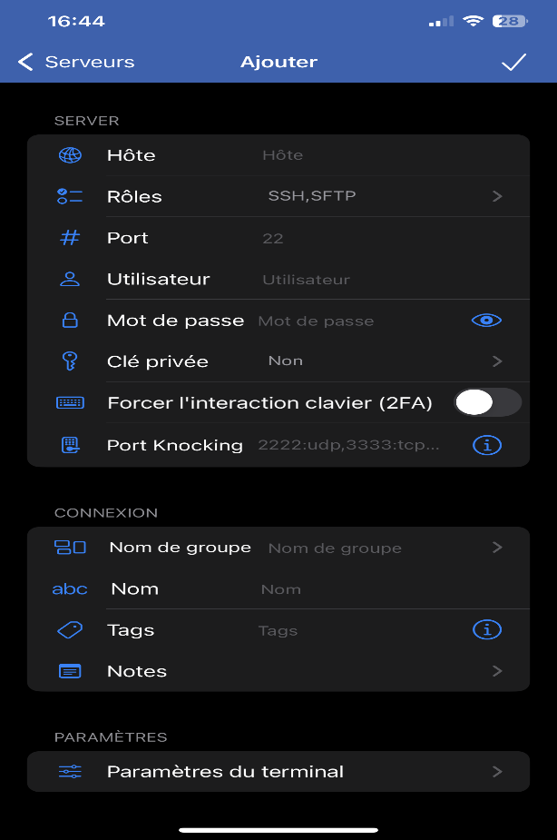

Maintenant, on remplie les champs, qui nous seront utiles pour la connexion SSH.

L’Hôte, va être l’ip de la machine : 192.168.1.170
Rôles, va être le moyen de contacter la machine : SSH
Port, on passe par le port par défaut : 22
Utilisateur, celui qui est créer sur la machine : root
Le mot de passe, celui de l’utilisateur : Password24.1
Clé privée, la clé récupérer sur son mobile : id_rsa

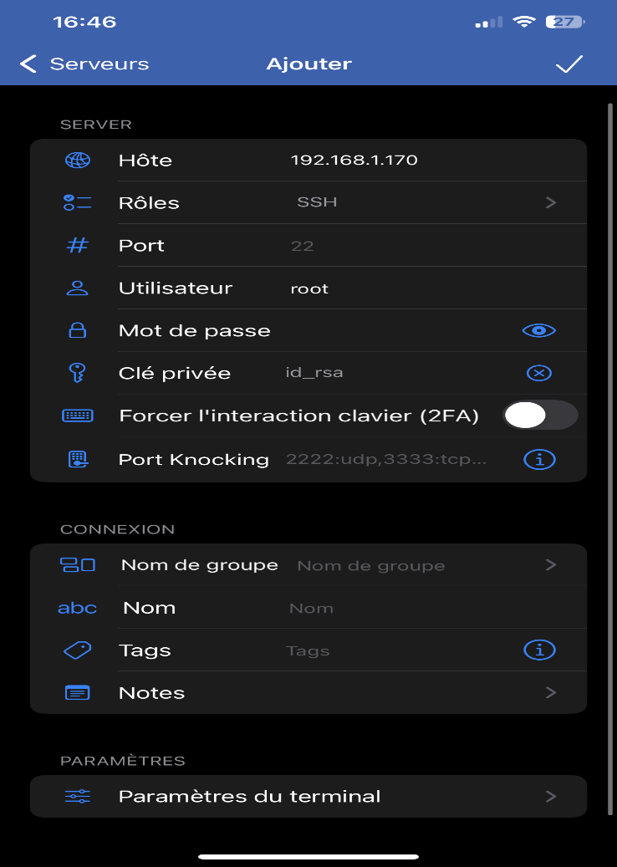

Lorsque l’on appuie sur clé, on nous demande de soit la sélectionner, soit en ajouter une nouvelle ou la générer, ici on sélectionnera celle que l’on a importer depuis notre ordinateur.

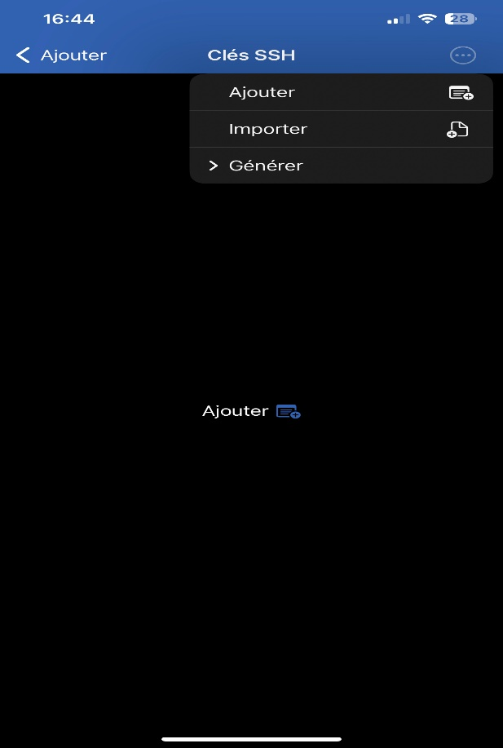

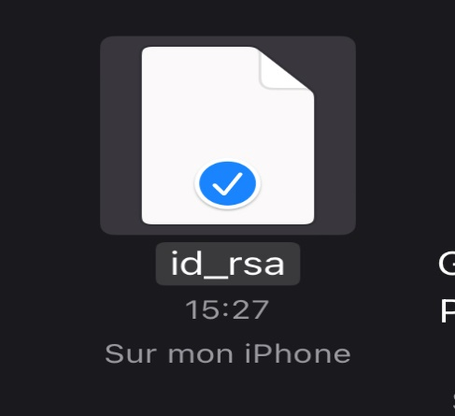

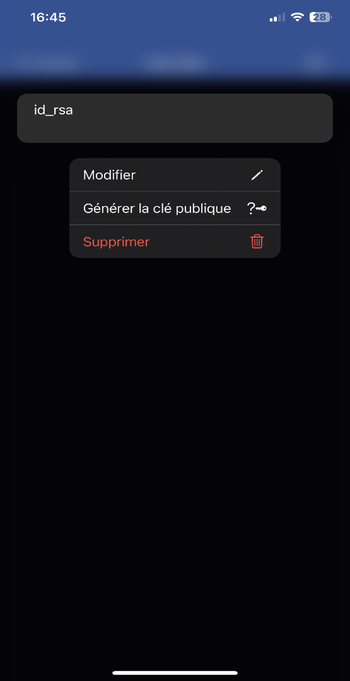
Après avoir sélectionner le fichier « id_rsa », on va devoir modifier certains paramètres.

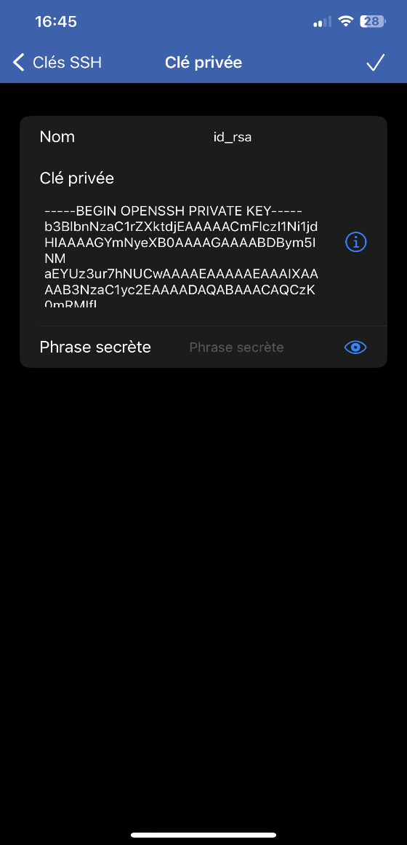

Ici, on peut voir que la phrase secrète ou « Passphrase », n’est pas renseigner, on va donc pouvoir mettre celle que l’on a mis lorsque l’on a généré les clefs ssh.
Puis on valide la modification.

On peut alors voir, que la clé est reconnue, lorsque l’on a généré la clef « RSA 4096-bit »
Puis lorsque tous les paramètre sont remplie ont ajoute cette connexion ssh.

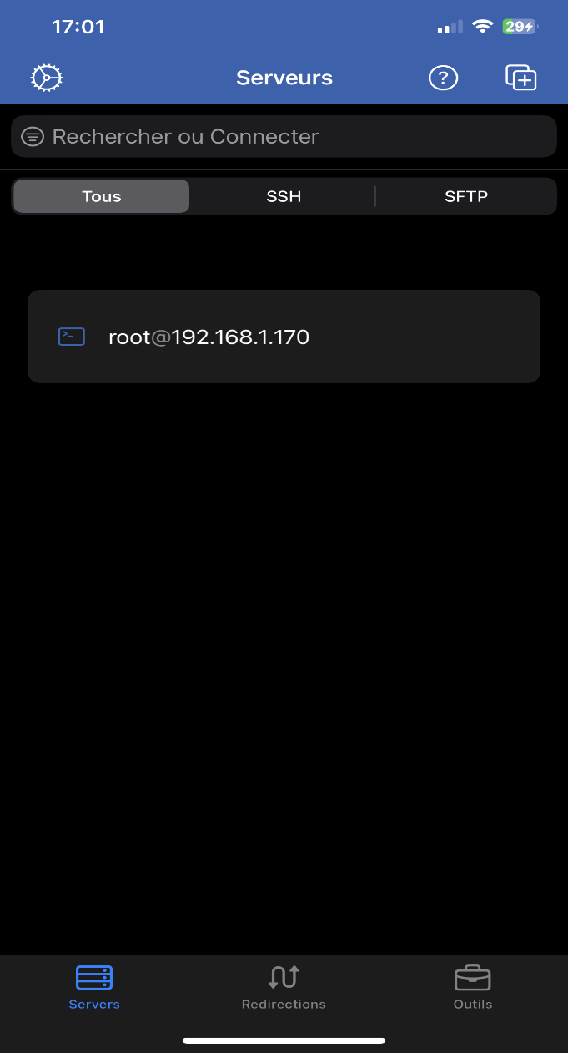
On voit alors la connexion que l’on vient d’ajouter.
Lorsque l’on lance, elle va nous lancer le terminal.
